BULLETIN D'ADHÉSION
2021

NOM : PRÉNOM :

Institution / établissement :
Profession (titre ou fonction) :
Formation suivie (pour les étudiants) :

Type de statut* :
☐ Etudiant ☐ Fonctionnaire ☐ CDD ☐ CDI ☐ En recherche d’emploi

Catégorie* :
☐A ☐B ☐C

* Ces données ont pour objet de mieux connaître le paysage socio-professionnel des régisseurs en France.

Coordonnées professionnelles
Adresse :
Code postal / Ville :
Téléphone :
Courriel :

Coordonnées personnelles
Adresse :
Code postal / Ville :
Téléphone :
Courriel :

Vous souhaitez faire partie de l’annuaire professionnel de l’AFROA (en accès libre sur le site internet) : ☐ Oui ☐ Non
Vous souhaitez recevoir nos messages sur : ☐ Courriel pro. ☐ Courriel perso. ☐ Ne souhaite pas recevoir les messages

Montant de la cotisation annuelle (valable pour l’année civile) :
☐ 20 € (membre actif)
☐ 10 € (réduction pour les étudiants et les demandeurs d’emploi, sous réserve d’envoi d’un justificatif)
☐ Plus de 30 € (membre bienfaiteur) | Somme à indiquer dans la case :

Modes de paiement : règlement par chèque, établi à l’ordre de l’AFROA. Règlement possible par virement bancaire, sur demande auprès de la trésorière : laure.roset@culture.gouv.fr ou du secrétaire : thomas.brancaleoni@louvre.fr

Ce bulletin est à renvoyer à asso.afroa@gmail.com (si signature électronique) ou à retourner signé à l’attention de :
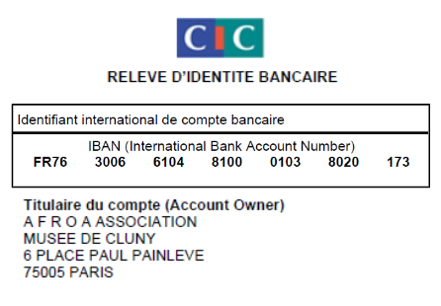
AFROA - Musée de Cluny | 6 place Paul Painlevé | 75 005 Paris

Fait à :
Le :

Signature :

Les informations personnelles recueillies sont nécessaires à votre adhésion et font l'objet d'un traitement informatique. En vous inscrivant, vous acceptez que l'Association AFROA communique avec vous afin de vous informer de ses dernières actualités et de ses actions, via les coordonnées collectées dans le formulaire.
L'accès à ces données est limité au secrétariat de l'Association AFROA. Afin de protéger la confidentialité de vos données personnelles, l'Association AFROA s'engage à ne pas divulguer, ne pas transmettre ni partager vos données personnelles avec d'autres entités, entreprises ou organismes quels qu'il soient, conformément au Règlement Général de Protection des Données (RGPD 2018) sur la protection des données personnelles. Les données sont conservées pendant une durée de 3 ans à compter de la fin de l'adhésion.
Conformément aux dispositions légales et réglementaires applicables, en particulier la loi n°78-17 du 6 janvier 1978 modifiée, dite loi Informatique et Libertés, et le règlement européen n°2016/679/UE du 27 avril 2016 (RGPD), vous disposez d'un droit d'accès, de rectification, d'opposition, de limitation, d'effacement et de portabilité de vos données personnelles, dans les cas prévus par la réglementation.
Sous réserve de la production d’un justificatif d’identité valide, vous pouvez exercer ces droits par simple demande à l'Association AFROA par courriel : asso.afroa@gmail.com.
Si vous estimez que vos droits sur vos données à caractère personnel ne sont pas respectés, vous pouvez adresser une réclamation auprès de l’autorité de contrôle en charge du respect des obligations en matière de protection des données à caractère personnel : Commission Nationale de l’Informatique et des Libertés (CNIL) 3 Place de Fontenoy - TSA 80715 - 75334 PARIS CEDEX 07 ou par le site internet www.cnil.fr par le biais du téléservice de plainte en ligne. Vous devrez fournir tout document attestant les faits décrits dans votre réclamation.

